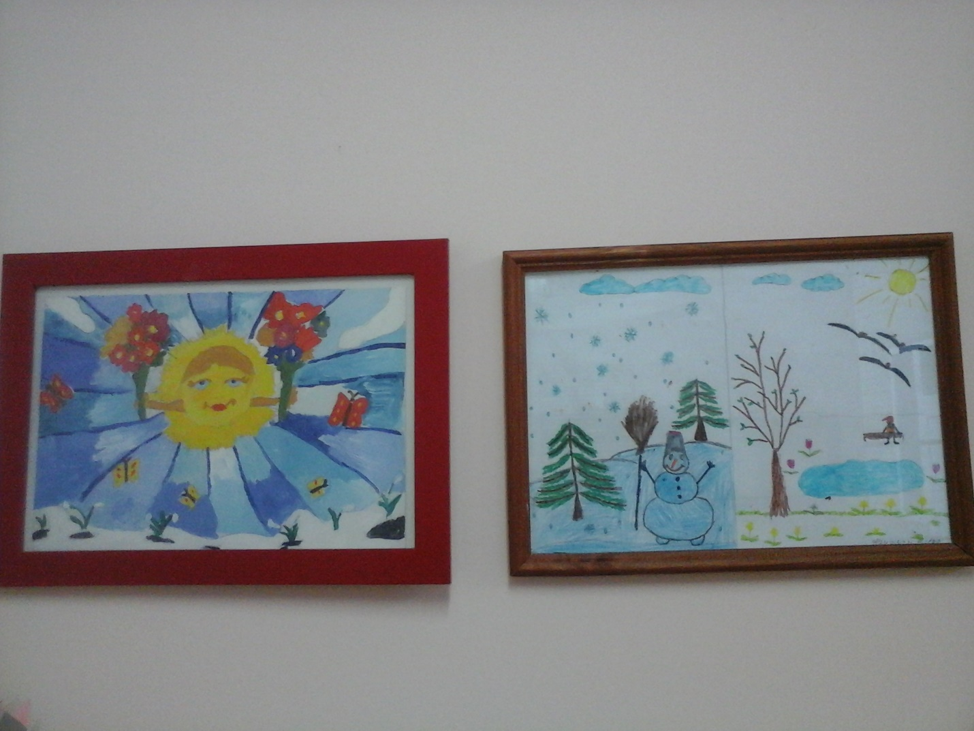
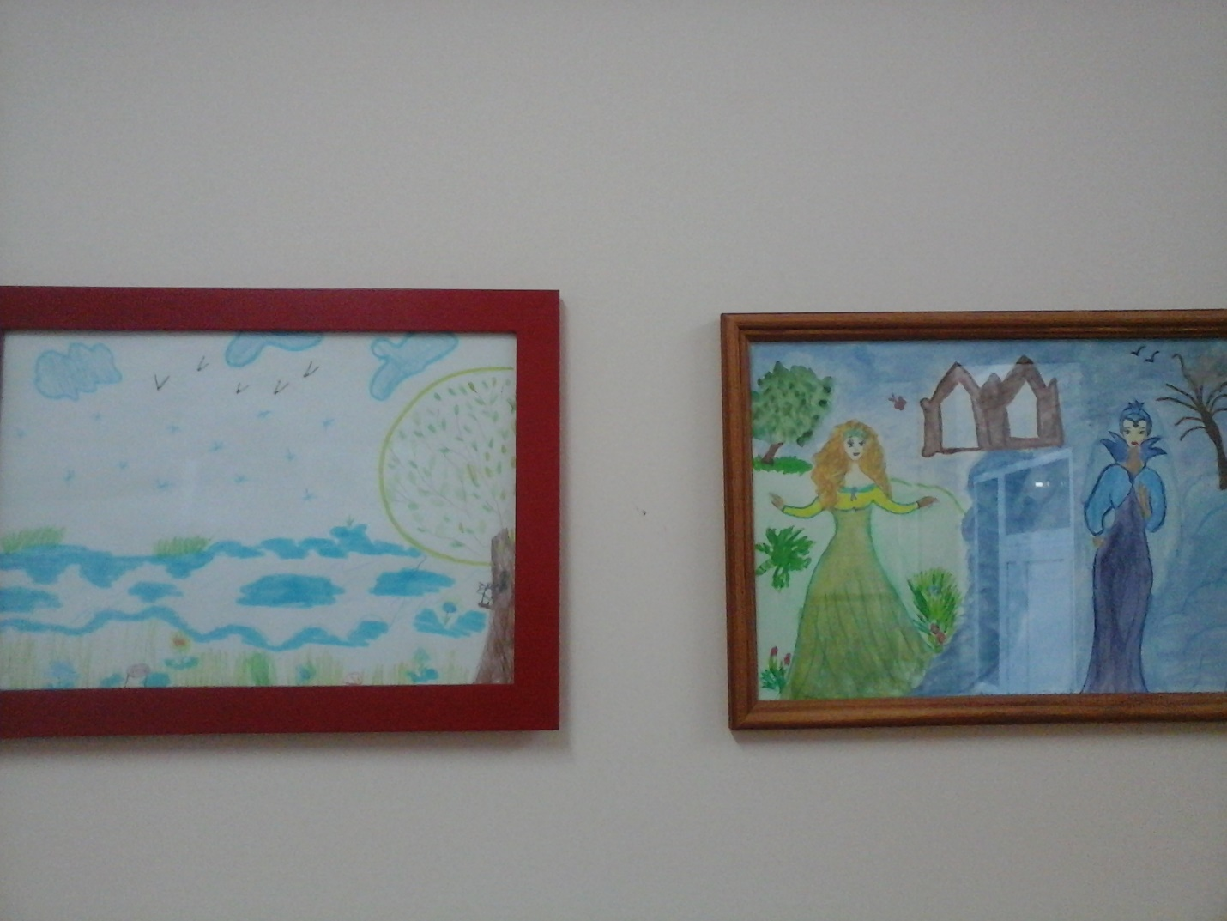

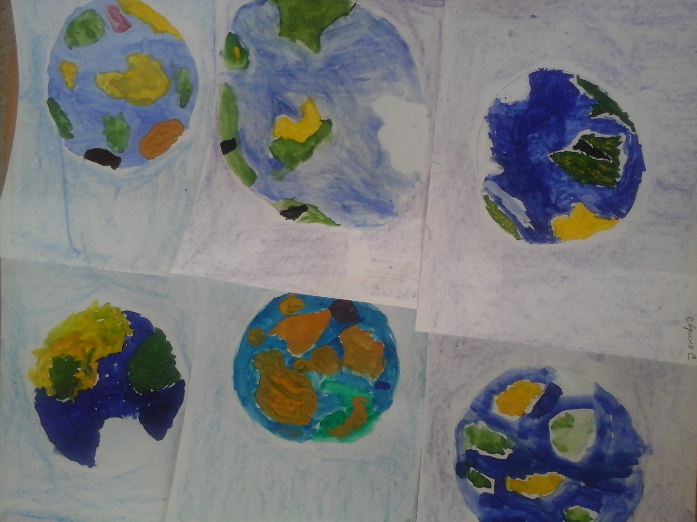
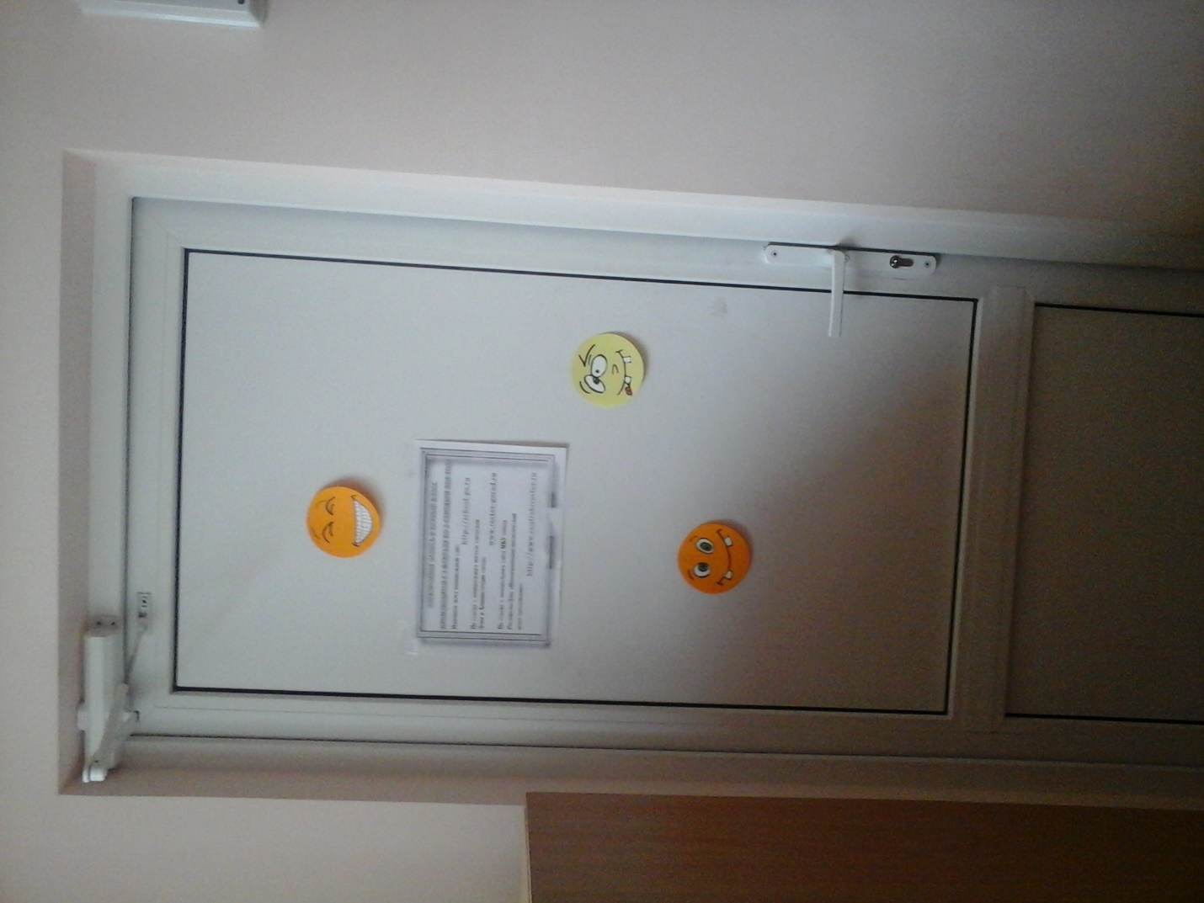
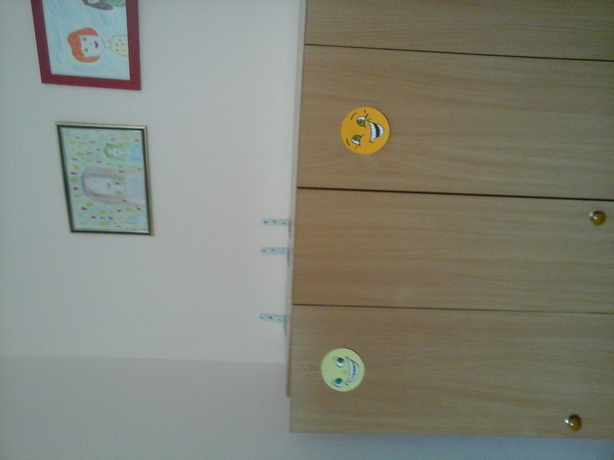
Проект
на тему: «Безопасная жизнь»
для детей 3 – 4 лет

Для реализации регионального компонента вариативной части основной образовательной программы дошкольных учреждений были разработаны педагогические проекты, которые включены в годовой план тем образовательной программы, и отражают специфику национально-культурных и социальных условий нашего города. Главная цель данной образовательной деятельности – это становление основ безопасной деятельности.
Одним из эффективных методов работы с детьми является проектная деятельность, которая создает ситуацию взаимодействия детей и взрослых. Реализация проектов позволила разнообразить формы и методы работы, виды деятельности, интегрировать содержание образовательных областей. В зависимости от индивидуальных, возрастных особенностей и возможностей детей воспитатель может варьировать, вносить изменения в проект. В этой деятельности происходит объединение детей и взрослых, поэтому участниками проекта и стали родители.
В данном проекте речь пойдет о безопасности жизни ребенка, он познакомит ребенка с правилами поведения, обеспечивающими его безопасность дома и на улице. Многое зависит и от индивидуальных особенностей ребенка – ребенок может потеряться в многолюдном месте, влезть на дерево, заблудиться у себя во дворе.
Приучать к самостоятельности надо находясь вместе с ним, соблюдая технику безопасности (это бытовая техника. розетки, водопровод и т.д.). Наш проект познакомит детей с умением не теряться в разных обстоятельствах, формирует характер.
Цель проекта: через различные виды деятельности формировать у детей младшего возраста основы безопасной жизни, создать условия для формирования черт характера отвечающих за умение быть внимательным и осторожным.
Задачи проекта:
- Создать условия для выработки у детей целостного отношения к своему здоровью, жизни.
- Организовать мероприятия побуждающие ребенка и родителей к творческому самовыражению.
- Сформировать знания о поведении на улице, дома, в транспорте, на воде.
- Выработать привычку правильного реагирования на данные ситуации.
- Привлечь членов семьи к формированию у ребенка положительного насыщенного образа дома и основ безопасной жизни в нем.
Участники проекта:
дети 3 – 4 лет
(младший дошкольный возраст, родители, воспитатели, дети стершей группы)
Срок реализации проекта: 2,5 месяца (июнь – июль, 2 недели августа)
Этапы реализации проекта
Название мероприятия | Участники | Цель | Пополнение развивающей среды
1 этап. Подготовительный (начало июня – 2 недели)
Цикл бесед: «Я и мой город», «Что такое улица», « Я – дома», «Я у бабушки живу, я у дедушки живу» | Воспитатели, дети | Развивать познавательную активность, речь, желание поделиться | фотографии, фотоальбомы, картинки по теме «Город»
Чтение художественной литературы: «Сестрица Аленушка и братец Иванушка», «Морозко», «Волк и семеро Козлят», «Гуси – лебеди», «Красная шапочка», «Крошечка-хаврошечка» | Родители, дети, воспитатели | Привлечь членов семьи к формированию навыков безопасной жизни | Внесение произведений в книжный уголок
Просмотр мультфильмов по теме «Безопасность»: «Сестрица Аленушка и братец Иванушка», «Волк и семеро Козлят», «Гуси – лебеди», «Как звери людей спасали» | Воспитатели, дети, родители | Формирование навыков безопасности | Пополнение видеотеки дисками с мультфильмами
Подготовка материала «Книга о безопасной жизни моей семьи»:  загадки, пословицы, поговорки, стихи о безопасной жизни (пожарная безопасность, незнакомец, «один дома», «на отдыхе», Правила дорожного движения) | Воспитатели, дети, родители | Закрепление навыков безопасной жизни | Внесение книги в книжный уголок
2 этап – Основной (июнь – июль)
Тематическая аппликация с элементами рисования: «Волшебные машины», Изготовление поделок: «Дружная семья», «Семья ежиков». (Приложение) | Воспитатели, дети, родители | Учить с помощью различных материалов выражать свои навыки | Внесение аппликаций рисунков в папки детей
Изготовление поделок и пособий в уголок правил дорожного движения | Воспитатели, дети | Создавать атмосферу взаимопонимания | Фотографии, поделки
Дидактические игры: «Помощники», «Телефон», «Улица», «Мамино настроение», «Что такое грузовик» (Приложение), Что потонет или поплывет», «Знаки на дорогах», «Смешарики на дороге» | Воспитатели, дети, родители | Создавать взаимодействие между детьми, учить правильно узнавать знаки дорожного движения | Пополнение картотек игр, подготовить необходимые атрибуты
Подвижные игры: «Утка и волк», «Одни дома», «Гуси-гуси», «Три медведя», «Бегите к маме», «Поехали» и др. | Воспитатели, дети, родители, дети из старших групп | Развивать двигательную память | Пополнение картотек игр, подготовить необходимые атрибуты
Сюжетно-ролевые игры:  «Я на улице», «День рождения», «Поход в лес», «Веселая улица», «Мы автомобилисты», «В автобусе», «Перекресток» | Воспитатели, дети, родители, дети из старших групп, музыкальный руководитель | Формирование представления о взаимоотношениях, заботливом отношении друг к другу | Пополнение картотек игр, подготовить необходимые атрибуты
Праздник для детей и родителей «Как зиму встречали». Утренник. Новый год | Воспитатели, дети, родители, музыкальный руководитель | Формирование аккуратности в зимних играх на улице | Оформление помещения группы, фотоальбом с зимними забавами
Познавательные прогулки, экскурсии: «Кто и как следит за порядком на улице», «Что такое улица», «Что есть на нашей улице» (Приложение) | Воспитатели, дети, методист | Учить знаки дорожного движения. Правила правильного поведения на улице
Игры – драматизации:  «Три поросенка», «Теремок», «Три медведя», «Красная шапочка» | Воспитатели, дети | Закреплять полученные ранее знания | Пополнение театрального уголка
Создание книжки-малышки, стенгазеты-коллажа «Основы безопасной жизни» | Родители, дети, воспитатели | Оптимизация сотрудничества с родителями, помощь в формировании ребенка | Фото детей и родителей в различных ситуациях
«Безопасный дом моей семьи» - игровое конструирование | Воспитатели, дети | Закрепление и углубление знания | Пополнение оборудования группы пособием
Изготовление транспортных средств – машин из спичечных коробков | Родители, дети | Изготовление поделок с родителями | Пополнение группы многофункциональным пособием
Вечерний семейный досуг «Безопасная жизнь» - выставка – презентация книжек-малышек, стенгазеты | Воспитатели, родители, дети | Создать атмосферу взаимопонимания, поддержки | Фотографии с проведенного мероприятия
3 этап – Обобщающий (июль – август)
Выставка книжек, самоделок «Безопасность» | Воспитатели, родители, дети | Прививать бережное отношение друг к другу | Пополнять уголок
Открытие «Дедушкиной библиотеки» | Родители, дети воспитатели | Формировать положительный образ ребенка через книгу | Пополнение книжного уголка
Открытие «Бабушкиной столовой» (О съедобных диких растениях). Игра занимательная математика | Дети, родители, воспитатели | Развивать интерес к природе | Пополнение книжного уголка
Открытие «Папиной мастерской» (бережное использование инструментов помощников) | Родители, воспитатели, дети | Учить бережно, аккуратно пользоваться инструментами | Пополнение игрового уголка
Открытие «Маминого салона красоты» (Красота – это безопасность, здоровье) | Воспитатели, дети, родители | Воспитывать желание быть здоровым | Пополнение игрового уголка
Итоговое занятие с привлечением сотрудников детского сада | дети, воспитатели, родители, сотрудники | Возможность почувствовать себя самостоятельным | Поднять настроение детям
Приложение
Беседа «Я и моя семья»
К детям в гости проходит Лунтик и сообщает, что он упал с луны и ему одному скучно и грустно. Лунтик просит помочь найти ему семью.
Воспитатель: У каждого человека есть семья. Скажите, что такое семья? (ответы детей)
Ребята, семьи бывают большие и маленькие. Расскажите, кто с вами живет (дети называют членов своей семьи).
Ребята, а вы знаете, как зовут вашу маму, папу (дети называют членов своих родных).
В семье у каждого есть свои обязанности, т.е. каждый что-то делает, расскажите, что делает ваш папа, бабушка.
Как вы помогаете своей бабушке?
Давайте с вами поиграем, если вы считаете, что в семье нужно вести себя так, то вы запрыгаете, если вы со мной не согласны, то затопаете ногами.
В семье все должны ругаться, в семье все должны дружить.
В семье все должны любить друг друга, в семье все должны драться.
В семье все должны жадничать, в семье все должны делиться друг с другом.
Скажите, а какой должна быть семья?
Лунтик узнает у ребят, а можно назвать бабу Капу и деда Шера его семьей (дети рассуждают).

Изготовление аппликации «Моя дружная семья»
Материал: цветной и белый картон, клей, карандаши.
Ход занятия:
Педагог обводит ладошку ребенка на белый картон, вырезает силуэт руки. Заранее заготовленные круги (2 шт.) приклеиваются ребенком на ладошку – это голова мамы и папы.
Воспитатель предлагает нарисовать на голове части лица (глазки, нос, рот, волосы).
Дети берут заготовки кепок для папы и приклеивают на голову.
Дружная семья готова!
Поделка «Семья ёжиков»
Материал: опилки, семена травы, носочки, подставки, лейка, совок.
Ребята, семья бывает не только у людей, но и у животных. Сегодня к нам в гости заполз колючий клубок, который живет в лесу, и любит есть грибочки, которые он носит на своих иголочках. Кто это? Ёжик ищет свою семью, давайте смастерим ёжику его маму и папу, а как вы думаете, мама и папа ёжика колют иголками.
Дети берут опилки и вместе с воспитателем насыпают их в емкость, педагог перемешивает семена травы с опилками. Затем воспитатель предлагает детям взять свои носочки и совочком насыпать опилки в носки.
Носочки завязывают узлом и ставят на подставку, предлагают детям полить из лейки каждый свой носочек.
Ребята, посмотрите наши ежики еще не похожи на настоящих, а почему? (у них нет иголочек). Мы с вами будем каждый день поливать наших ёжиков, чтобы у них выросли красивые зеленые иголочки и тогда они смогут встретиться всей своей дружной семьей.

Дидактические игры
Игра «Помощники»
Цель: вызвать у детей желание помогать взрослым в работе, учить образовывать глаголы 1-го лица множественного числа, развивать общую и мелкую моторику.
Описание игры. Попросите детей рассказать какую работу делают дома взрослые: мама, папа, бабушка и дедушка. А затем спросите малышей о том, помогают ли они своим близким по хозяйству. Предложите детям вместе помочь взрослым делать разную работу.

Педагог | Дети | Движения, выполняемые  педагогом и детьми
Папа пилит | И мы пилим | Ребром ладони «пилить», совершая движения вперед – назад
Папа красит | И мы красим | Кистью руки сверху вниз совершать движения, как кисточкой, которой красят
Мама подметает | И мы подметаем | Кистью руки с растопыренными пальцами «подметать» горизонтальную поверхность, как веником
Мама стирает | И мы стираем | Сжать руки в кулаки и тереть один кулак о другой, как будто стирая воображаемое белье
Бабушка вяжет | И мы вяжем | Сжать руки в кулаки и покачивать один кулак относительно другого, как будто вяжем
Бабушка поливает цветы | И мы поливаем цветы | Сжать правую руку в кулак, как будто держим в нем лейку. Наклонять воображаемую лейку, совершая рукой дугообразные движения
Дедушка чинит стул | И мы чиним стул | Сжать правую руку в кулак и вращать им, как будто в руке находиться отвертка

Игра «Телефон»
Цель: стимулировать речевую активность детей, развивать их связную речь.
Описание игры. Дайте детям игрушечный телефон и предложите по очереди позвонить по телефону кому-нибудь из своих близких (маме, папе, бабушке), или по телефону 02, 03 и расскажет что случилось.
Игра «Мамино настроение»
Цель: формировать у детей понимание того, что хорошо, а что плохо; развивать мимику.
Описание игры. Скажите малышам, что мамино настроение зависит от их поведения. Если ребенок ведет себя хорошо, то и мамы хорошее настроение – она улыбается (широко улыбнитесь). Попросите малышей тоже улыбнуться. Ну а если ребенок что-то сделал плохо, то у мамы лицо становиться строгим и недовольным (нахмурьте брови и погрозите пальцем). Пусть малыши повторят эти движения.
Затем попросите детей послушать внимательно и показать с помощью мимики мамино настроение в зависимости от того хороший или плохой поступок совершил ребенок. Перечислите поступки.
Сын помогает маме нести сумку с покупками (Улыбнуться).
Дочь помогает маме мыть пол (Улыбнуться).
Сын порвал книжку (Нахмуриться).
Дочка убрала на место все игрушки (Улыбнуться).
Дочка разила чашку (Нахмуриться).
Сын аккуратно застелил постель (Улыбнуться).

Подвижные игры
«Утка и волк»
Цель: уметь двигаться в одной цепочке, держаться друг за друга руками.
Ход игры: Дети встают в круг и по считалке выбирают ведущего волка. Все остальные дети становятся утятами, а первый ребенок уткой. Как только зазвучит музыка, утка с утятами, которые держаться друг за друга паровозиком, начинают двигаться по группе. Волк пытается догнать последнего утенка, мама утка, защищая утенка, прикрывает его, вставая на пути у волка. Пойманный утенок становиться волком.
«Бегите к маме»
Цель: развитие быстроты реакций, развитие чувства ритма, внимания.
Ход игры: Ребята, сегодня я буду вашей мамой, а вы моими детками. Мы с вами вышли погулять на лужок и там весело играли, бегали, резвились. Пока звучит музыка вы можете бегать, плясать на полянке, как только музыка стихнет вы должны быстро прибежать ко мне.
Сюжетные, ролевые игры
«Семья»
Цель – сформировать представление о коллективном ведении хозяйства, о семейных взаимоотношениях, совместных досугах, воспитывать доброжелательное отношение к членам семьи, интерес к их деятельности.
Оборудование: все игрушки, необходимые для игры в семью: куклы, мебель, посуда.
Ход игры: Воспитатель предлагает детям поиграть в семью. Роли распределяются по желанию. Семья очень большая. У бабушки скоро день рождения, все хлопочут об устроении праздника. Папа закупает продукты, мама готовит праздничный обед. Внуки накрывают на стол.
«Дочки-матери»
Цель – развивать фантазию, логическое и творческое мышление, освоить новые социальные роли.
Оборудование: куклы, разнообразный игровой материал.
Ход игры: Перед началом игры дети распределяют роли. В ходе игры воссоздают систему взаимоотношений между мамой и дочкой.

Творческий проект «Книжкина неделя»
детей младшего дошкольного возраста (3-4лет)

Вид проекта: творческий
Продолжительность проекта: одна неделя
Участники проекта:
дети второй младшей группы (в возрасте 3-4 года), воспитатели, родители.
Место для проведения проекта:
групповая комната. Деятельность осуществляется в ходе режимных моментов, во время совместной деятельности педагога с детьми.
Образовательные области:
ознакомление с окружающим миром, развитие речи.
Актуальность:
В современных условиях жизни идет снижение читательского интереса у детей. Дети не видят и не воспринимают литературу в единстве его содержания, смысла и выразительности. Не видят все многообразие и красоту литературной речи. Дети не любят слушать и конечно же читать художественные произведения. Нет стремления выразить свое отношение к произведению, попытаться объяснить и выразить смысл его. В результате слушание, восприятие и понимание литературного текста снижено. Дети не имеют практически ни какого представления о книге и ее большом значении в жизни каждого человека. А знакомиться ребенок с первыми произведениями это со сказками, на опыте героев сказок он учиться, это они остаются с ним на всю жизнь. Дошкольники не умеют сами составлять рассказы из-за низкого словарного запаса, они не имеют общего представления о книге вообще.
Родители в большинстве не читают своим детям художественную литературу. Сейчас наблюдается тенденция замена книги мультфильмами и компьютерами. В следствии этого у детей отмечается нарушение речевое, мыслительное и т .д. все это отрицательно отражается на его формировании как личности. Поэтому очень важно прививать любовь у дошкольников к книге, которая даст знания и образцы поведения. Все это он увидит в литературных героях, которые своим поведением и поступками раскроют ему представление о прекрасном.
Участие дошкольников в проекте «Книжкина неделя» позволит им обогатить представления о книге, о ее значимости, развивать связную речь, и конечно же творческие способности. Самое главное это при работе над проектом опираясь на активность и инициативность дошколят, на их любовь к чем-то новому, раскрыть и показать, книги это источник знаний – это верный друг.
Цель проекта:
формирование у дошкольников ценностного отношения к книге через познавательную и творческую деятельность.
Задачи проекта:
1) Расширять представления детей о многообразии книг, о том, как создаются книги.
2) Формировать у детей познавательные умения: умение наблюдать, сравнивать.
3) Воспитывать бережное отношение, любовь к книге.
Предполагаемый результат:
— Дети научатся распознавать сказочных героев по иллюстрациям.
— Привлечение родителей к жизни детского сада
— У детей будут формироваться знания и представления о книге, а так же бережное отношение и интерес к ней.
— Детьми были созданы творческие работы по прочитанным произведениям
— Инсценировка по прочитанным произведениям в исполнении детей
— Будет оформлена выставка «Закладка для книжки своими руками».
— Оформление уголка «Книжкин дом»
Этапы работы над проектом:
I этап Подготовительный
— Определение цели проекта и для ее решения задач
-Подбор загадок, пословиц о книге.
— Включение в планы дня мероприятия по проекту
-Рассматривание иллюстраций к сказкам.
-Подбор методической литературы, художественной литературы для чтения, аудиозаписей, набор настольного театра.
-Оформление и оснащение уголка «Книжкин дом».
II этап Основной
А) План мероприятий по проекту «Книжкина неделя» детей младшего дошкольного возраста (3-4лет)
1 –й день
— Консультации для родителей: «Книжка заболела» совместно с детьми вылечить книги, домашнее задание было дано (вылечить книги которые находятся в группе), и ответы как в домашних условиях привести книгу в порядок.
— Выставка книг с любимыми произведениями детей
— Знакомим детей с пословицами о книгах и загадками
— Беседа с детьми на тему: «Книги разные нужны, книги разные важны», беседа о том для чего нужны книги и о трепетном отношении к ним.
2 –й день
— Беседа на тему: «Читаем вместе», родителям предложено почитать любимые произведения детей на ночь
— Прочтение стихотворений А.Л. Барто «Игрушки», обсуждение и закрепление беседы «Книги разные нужны, книги разные важны»
— Нарисовать любимых героев произведений, и рассказ о нем (из какой сказки, что он делает, во что одет и т. д.)
3 –й день
— Драматизация сказки «Теремок» с помощью настольного театра, предварительная работа проведена (герои как говорят, как двигаются и т. д.).
4 –й день
— Изготовление закладки для книг «Закладка для книжки своими руками», оценка работ выполненных самими дошкольниками. Предложена мотивационная ситуация Сова потеряла страницу на которой она читала свою любимую сказку.
5 –й день
— Организация выставки «Закладка для книжки своими руками» итоги дети подводят, рассказывая в какую книгу, положили бы свою закладку
— Трудовая деятельность — оформление уголка «Книжкин дом», вместе с детьми решение как расположить книги на полках, и т.д.
— Пополнение библиотеки группы
Б) Совместная работа с детьми и родителями в соответствии с поставленной целью
Работа с родителями
— Беседа на тему: «Читаем вместе»
— Консультации для родителей: «Книжка заболела» совместно с детьми вылечить книги
— Пополнение библиотеки группы
Работа с детьми
— Выставка книг
— Беседа с детьми на тему: «Книги разные нужны, книги разные важны.»
— Нарисовать любимых героев
— Знакомим детей с пословицами о книгах и загадками
— Чтение стихотворений А.Л.Барто «Игрушки»
— Оформление уголка «Книжкин дом»
— Драматизация сказки «Теремок» с помощью настольного театра»
— Научить ремонтировать книги
— Изготовление закладки для книг
III этап Заключительный
Анализ работы над проектом:
— Работа проводилась в течении недели, родители и дети приняли активное участие, все проходило согласно плану проекта «Книжкина неделя»
— Реализация проекта проходила в игровой форме
— Выставка книг в течении недели постоянно пополнялась, как новыми, так и старыми книгами отремонтированными. Дети охотно рассказывали как они вместе с родителями лечили ту или иную книгу
— Прослеживание бережное обращение к книге и интерес к книге
— После бесед с родителями на тему: «Читаем вместе», многие возобновили чтение сказок и рассказов на ночь детям.
— Наблюдалось умение пересказа любимой сказки, через демонстрацию своей работы «Мой любимый герой».
— Дети помоги Сове сделать закладку, каждый проявил свою творческую индивидуальность.
— Проведена выставка «Закладка для книжки своими руками».
— Был оформлен уголок «Книжкин дом».
. Через творческую работу детей и беседы была достигнута цель, поставленная нами в проекте.

Проект «Летние занимашки»
Участники проекта:
- музыкальный руководитель
- дети второй младшей группы
- воспитатели
Масштаб проекта: 1 месяц (июнь)
Основание для разработки проекта (проблема):
Учитывая, что в летний период дошкольники максимальное количество времени проводят на свежем воздухе и непосредственно образовательная деятельность с детьми не проводится, мы разработали проект «Летние занимашки». Проект предполагает охват всех участников образовательного процесса, предоставляет широкие возможности для укрепления физического, психического и социального здоровья воспитанников, развитие у них познавательных, коммуникативных, творческих способностей, а так же повышение информационной компетентности родителей в области организации летнего отдыха детей.
Цель: Создание оптимальных условий для сохранения и укрепления физического, психического и социального здоровья воспитанников ДОУ в летний период.
Задачи:
- Способствовать укреплению здоровья детей, повышению адаптационных возможностей детского организма.
- Развивать двигательные, психические, интеллектуальные, творческие способности воспитанников в разнообразных видах деятельности.
- Создавать атмосферу радости, формировать положительное эмоциональное состояние всех участников образовательного процесса.
- Обеспечить содержательную и технологическую интеграцию деятельности детей, всех специалистов ДОУ и родителей.
Стратегия и механизм реализации:

Название мероприятия | Сроки проведения | Предполагаемый результат | Ответственные
День защиты детей «Смешарики в гостях у детей» | 1 июня | Получение детьми знаний о содержании и значении праздника «День защиты детей» | Музыкальный руководитель Кучеренко И.М,  воспитатель Чусова
«Озорная стрекоза» | 12 июня | Воспитание бережного отношения к природе, развитие умения замечать красоту летней природы | Музыкальный руководитель,  воспитатель Чусова Е.В.
«Лето красное, будь со мной!» | 22 июня | Формирование у детей обобщенных представлений о лете как о времени года | Воспитатель Лаухина Н.В.
«Добрая вода» | 29 июня | Формирование исследовательских и познавательных интересов в ходе экспериментирования с водой и песком | Воспитатель Лаухина Н.В.
Ожидаемый результат:
- Повышение компетентности педагогов и родителей в области организации летнего отдыха детей.
- 100%-ный охват летним отдыхом воспитанников детского сада
- Осознание взрослыми и детьми понятия «Здоровье» и влияние образа жизни на состояние здоровья.
- Снижение уровня заболеваемости у детей.
Продукт деятельности:
- Проведение праздников и развлечений, беседы о лете;
- Разработка сценариев;
- Фотоматериалы;
- Обсуждение результатов с педагогами;
- Впечатления детей.

Проектная деятельность в младшей группе
Тема проекта: «Если добрый ты – это хорошо!»
Вид проекта: групповой, долгосрочный(месячный), многофункциональный, информационно – творческий.
Тип проекта: игровой
Состав участников: воспитатели, дети 3-х лет, родители.
Актуальность проекта: нравственная личность формируется в раннем возрасте, от того, какой фундамент заложили в детстве, зависит гармоничность растущего человека. Духовно - нравственное воспитание должно быть ориентировано на выработку навыков и привычек культуры поведения, чтобы ребенку было комфортно сосуществовать в обществе с другими людьми. Необходимо научить детей проявлять доброжелательность ко всем окружающим людям, умение совершать добрые поступки.
Цель проекта:
1.Формировать эмоциональное отношение к действительности.
2. Добиться положительных результатов в работе с детьми и родителями по воспитанию доброжелательности.
3. Воспитывать у детей положительные качества характера, мотивировать детей на совершение добрых поступков, добрых дел
Задачи проекта:
1. Формировать познавательные, коммуникативные навыки общения, а так же положительное отношение ко всем людям.
2. Способствовать эмоциональному, духовно-нравственному и интеллектуальному развитию.
3. Расширять представления детей о доброте, как о ценном, неотъемлемом качестве человека.
4.Развивать уверенность в себе и своих возможностях.
5.Воспитывать доброту, отзывчивость, желание сделать что-то для других людей.
6. Поощрять стремление ребенка совершать добрые дела и поступки.
Ожидаемые результаты: наладить сотрудничество с родителями по данному вопросу, доброжелательные и доверительные отношения между детьми в группе и с родителями, стремление совершать больше добрых поступков, чаще проявлять теплоту по отношению друг к другу и к окружающим людям, животным.
Работа с родителями:
1.Обсуждение с родителями темы проекта и способов его реализации;
2.Консультация: «Этика поведения детей в детском саду»;
3.Участие в марафоне «Мы же люди»;
4.Беседа на тему: «Что мы можем сделать для бездомных животных»;
5.Проведение дня добрых дел (изготовление поделок вместе с детьми);
6.Акция: «Готовим корм для птиц зимой»;
7.Родительский клуб «Согласие между родителями – это важно»;
8.Информация в папку – передвижку: «Семейные праздники»;
9.»Мои домашние питомцы» создание альбома о домашних животных;
Подготовительный этап
1.чтение художественной литературы по данной теме, психогимнастика, коррекционная работа, дидактические игры.
Реализация проекта:
1. Игры: «Ты и я, ты и я, все мы дружная семья», дидактическая игра «Мы – добрые волшебники».
2. Ознакомление с окружающим: «Знакомимся с соседями»; «Прогулка в лес» (какую помощь можно оказать животным в лесу); лепка «Чашка парного молока, чтоб накормить котенка и щенка»; конструирование «Поможем воробью перебраться через лужу».
3. Беседы: «Хорошие и плохие поступки», «Какие добрые дела ты знаешь?» (по сказкам «Заюшкина избушка», «Репка», «Под грибом», «Кот, петух и лиса»), «Дружная семейка».
4.Упражнения на коррекцию эмоциональной сферы: «Радость моя», «Улыбаемся друг другу».
5. Проблемная ситуация «Кукла Катя плачет».
6.Чтение сказок: «Зимовье зверей», «Заюшкина избушка», «Репка», «Кот, петух и лиса», В.Сутеев «Под грибом», чтение стихотворения Е. Благининой «Посидим в тишине».
7. Просмотр мультфильма «Под грибом».
8.ОБЖ «Правила поведения с домашними животными».
9. Слушание музыкальной пьесы «Новая кукла».
Оценка результатов проекта:
1.Дети стали более доброжелательными друг к другу.
2.Родители стали терпеливее по отношению к своим детям.
3.Уменьшились конфликтные ситуации между детьми, они стали чаще уступать друг другу в играх.
4.Радуются своим хорошим поступкам.
5. Дают оценку плохим и хорошим поступкам героям сказок.

